**The Role Of Akidah Akhlak Teachers In Shaping Learning Responsibilities Of Grade IV Students At SD Muhammadiyah 1 Waru Sidoarjo**

**[Peran Guru Akidah Akhlak Dalam Membentuk Tanggung Jawab Belajar Siswa Kelas IV Di SD Muhammadiyah 1 Waru Sidoarjo]**

Nilna Zahril Hayati1), Nur Maslikhatun Nisak2)

1)Program Studi Pendidikan Guru Madrasah Ibtidaiyah, Universitas Muhammadiyah Sidoarjo, Indonesia

2)Program Studi Pendidikan Guru Madrasah Ibtidaiyah, Universitas Muhammadiyah Sidoarjo, Indonesia

*Email Penulis Korespondensi: [maslikhatun.nisak@umsida.ac.id](mailto:maslikhatun.nisak@umsida.ac.id)

***Abstract****. This research aims to examine the role of the Aqidah Akhlak teacher in shaping the learning responsibilities of grade IV students at SD Muhammadiyah 1 Waru Sidoarjo. The research approach used is a qualitative approach with descriptive methods, where data is collected through interviews, observation and documentation. The results of the research show that the Aqidah Akhlak teacher at SD Muhammadiyah 1 Waru Sidoarjo has a very important role in shaping students' learning responsibilities. Teachers use various approaches and methods, such as modeling, group discussions, and independent assignments, which are effective in instilling the values ​​of responsibility. From the interview results, most students showed a good level of responsibility in completing assignments, participating in learning, and following class rules. Documentation and observations also support these findings, showing significant development in students' responsible attitudes after receiving guidance from the Aqidah Akhlak teacher.*

***Keywords -*** *The Role of Teachers, Moral Aqeedah, Learning Responsibilities, Class IV Students, Character Education*

***Abstrak****. Penelitian ini bertujuan untuk mengkaji peran guru Akidah Akhlak dalam membentuk tanggung jawab belajar siswa kelas IV di SD Muhammadiyah 1 Waru Sidoarjo. Pendekatan penelitian yang digunakan adalah pendekatan kualitatif dengan metode deskriptif, dimana data dikumpulkan melalui wawancara, observasi, dan dokumentasi.**Hasil penelitian menunjukkan bahwa guru Akidah Akhlak di SD Muhammadiyah 1 Waru Sidoarjo memiliki peran yang sangat penting dalam membentuk tanggung jawab belajar siswa. Guru menggunakan berbagai pendekatan dan metode, seperti metode ceramah, keteladanan, diskusi kelompok, dan penugasan mandiri, yang efektif dalam menanamkan nilai-nilai tanggung jawab.**Dari hasil wawancara, sebagian besar siswa menunjukkan tingkat tanggung jawab yang baik dalam menyelesaikan tugas, berpartisipasi dalam pembelajaran, dan mengikuti aturan kelas.*

***Kata Kunci -*** *Peran Guru, Akidah Akhlak, Tanggung Jawab Belajar, Siswa Kelas IV, Pendidikan Karakter*

# I. Pendahuluan

Pendidikan merupakan landasan utama dalam membentuk karakter [1] dan perilaku individu [2]**.** Di tengah dinamika perkembangan zaman, peran guru tidak hanya terbatas pada penyampaian materi pelajaran [3], tetapi juga memegang peran krusial dalam membentuk nilai-nilai moral dan tanggung jawab siswa [4]. Khususnya, guru akidah akhlak memiliki tanggung jawab besar dalam membimbing siswa dalam aspek keagamaan dan moral [5]. Tanggung jawab merupakan nilai fundamental yang menjadi landasan bagi perkembangan pribadi dan kontribusi positif bagi masyarakat[6]. Dalam konteks pendidikan, pembentukan tanggung jawab menjadi prasyarat penting dalam menghasilkan generasi yang bertanggung jawab dan produktif [7].

Dalam dunia pendidikan, peran guru tidak hanya terbatas pada penyampaian materi pelajaran[1], tetapi juga mencakup pembentukan karakter dan moral siswa [8]. Salah satu mata pelajaran yang sangat penting dalam membentuk karakter siswa adalah Akidah Akhlak [9], yang bertujuan untuk menanamkan nilai-nilai keislaman yang mendalam serta akhlak yang mulia pada siswa [10]. Hal ini menjadi sangat relevan di sekolah-sekolah berbasis agama, seperti SD Muhammadiyah 1 Waru Sidoarjo merupakan salah satu lembaga pendidikan yang berlandaskan nilai-nilai islam yang menempatkan pendidikan akidah akhlak sebagai salah satu mata pelajaran yang sangat penting. Mata pelajaran ini tidak hanya mengajarkan siswa tentang dasar-dasar keimanan tetapi juga membentuk karakter siswa agar memiliki tanggung jawab dalam berbagai aspek kehidupan termasuk dalam hal belajar.

Guru Akidah Akhlak memiliki peran yang sangat penting dalam proses ini [11]. Mereka tidak hanya berfungsi sebagai pengajar, tetapi juga sebagai teladan dan pembimbing moral bagi siswa. Pada tingkat kelas IV, siswa berada pada fase perkembangan yang sangat krusial dimana nilai-nilai dasar yang ditanamkan akan membentuk kepribadian mereka di masa depan [5]. Oleh karena itu, penting untuk mengeksplorasi bagaimana peran guru Akidah Akhlak dalam membentuk tanggung jawab siswa di kelas IV.

Namun, realitas di lapangan seringkali menunjukkan bahwa tidak semua siswa menunjukkan perilaku yang mencerminkan tanggung jawab yang diharapkan [12]. Ada berbagai tantangan yang dihadapi oleh guru dalam mengimplementasikan nilai-nilai Akidah Akhlak [13], mulai dari latar belakang keluarga siswa, pengaruh lingkungan, hingga metode pengajaran yang digunakan [14].

Berdasarkan observasi awal dalam proses pembelajaran di SD Muhammadiyah 1 Waru Sidoarjo, ditemukan bahwa sebagian siswa masih memiliki kekurangan dalam karakter tanggung jawab. Karena itu, dalam pendidikan di SD Muhammadiyah 1 Waru Sidoarjo, penting untuk menerapkan karakter tanggung jawab dalam pembelajaran, karena saat ini tingkat karakter tanggung jawab siswa di SD Muhammadiyah 1 Waru Sidoarjo masih rendah. Hal ini terlihat saat guru memberikan tugas kepada siswa, namun masih banyak siswa yang tidak melaksanakannya. Begitu juga saat guru memberikan tugas kepada siswa untuk diselesaikan dirumah (PR) dan dikumpulkan pada pertemuan selanjutnya, masih banyak siswa yang tidak mengerjakan dan tidak mengumpulkan tugas tepat waktu. Hal Ini menggambarkan kurangnya tanggung jawab siswa terhadap tugas yang diberikan oleh guru. Perilaku semacam ini harus diubah dari siswa, karena kita mengetahui bahwa tanggung jawab adalah salah satu karakter yang perlu ditanamkan dalam diri siswa sekolah dasar.

Dengan adanya pendidikan karakter yang menekankan tanggung jawab dalam pembelajaran, diharapkan dapat membentuk kepribadian anak agar menjadi individu yang berbudi pekerti baik, serta menjadi anggota masyarakat dan negara yang bertanggung jawab.[15] Hal ini diharapkan dapat membantu dalam mengatasi krisis moral dan berperan aktif dalam membina generasi muda.[16] Hasil observasi tersebut memunculkan pertanyaan mengenai bagaimana guru dapat berperan dalam mengajarkan kepada siswa karakter tanggung jawab, terutama dalam pembelajaran akidah akhlak. [17]

Penelitian ini merujuk ke penelitian terdahulu yang telah dilakukan oleh Imam Suwardi Wibowo dan Siti Magfirotun mengenai peran guru dalam membentuk tanggung jawab siswa kelas IV SD Negeri 111/1 Muara Bulian menunjukkan bahwa guru telah berperan cukup baik dalam membentuk tanggung jawab siswa. Meskipun semua indikator telah dilaksanakan dengan baik, namun masih terdapat beberapa siswa yang tidak bertanggung jawab, seperti tidak mengerjakan pekerjaan rumah atau melakukan mencontek meskipun guru telah melaksanakan upaya tersebut. Kedua penelitian yang dilakukan oleh Yumida, Riskun Iqbal, dan Ayu Aristika, mengenai usaha-usaha guru dalam pendidikan akidah akhlak untuk menanamkan karakter tanggung jawab pada siswa di MTs Hidayatul Mubtadiin menunjukkan bahwa mereka memperhatikan bahwa perkembangan karakter peserta didik tidak seragam, mengaplikasikan beragam metode pendidikan karakter, memberikan tugas, mengelompokkan siswa, mengadaptasi dan memperkaya materi ajar, menggunakan berbagai prosedur dalam menilai dan membuat laporan mengenai pendidikan karakter, menciptakan lingkungan belajar yang memungkinkan setiap siswa bekerja sesuai dengan kemampuannya, serta mengupayakan keterlibatan siswa dalam berbagai kegiatan berorientasi karakter.

Penelitian ini bertujuan untuk menganalisis pendekatan, metode, dan strategi yang digunakan oleh guru akidah akhlak dalam membentuk tanggung jawab siswa kelas IV di SD Muhammadiyah 1 Waru Sidoarjo dan bagaimana hasil karakter tanggung jawab siswa kelas IV di SD Muhammadiyah 1 Waru Sidoarjo.

# II. Metode

Penelitian ini menggunakan pendekatan kualitatif untuk memahami secara mendalam peran guru akidah akhlak dalam membentuk tanggung jawab belajar siswa. Pendekatan ini memungkinkan eksplorasi yang mendalam terhadap fenomena yang kompleks dan kontekstual dalam lingkungan pendidikan. Desain penelitian deskriptif digunakan untuk menggambarkan peran guru akidah akhlak dalam membentuk tanggung jawab siswa secara detail. Pendekatan deskriptif memungkinkan peneliti untuk mengumpulkan data yang kaya secara deskriptif tanpa mengintervensi variabel-variabel yang diamati. Lokasi penelitian ini adalah di sekolah SD Muhammadiyah 1 Waru Sidoarjo yang bertempat di Jl. Anggrek VI No. 36, Koreksari, Kureksari, Kecamatan Waru, Kabupaten Sidoarjo, Jawa Timur 61256. Subjek penelitian adalah guru akidah akhlak di SD Muhammadiyah 1 Waru Sidoarjo. Pengambilan sampel menggunakan teknik purposive sampling untuk guru yang memiliki pengalaman dan wawasan yang relevan terkait peran guru akidah akhlak dalam membentuk tanggung jawab siswa. Teknik Pengumpulan Data ini menggunakan Wawancaramendalam dengan guru akidah akhlak untuk memahami persepsi dan pengalaman mereka dalam membentuk tanggung jawab siswa. Observasi partisipatif untuk mengamati interaksi langsung antara guru dan siswa di kelas. Dokumentasi untuk memperoleh data dan informasi dalam bentuk foto berupa laporan yang dapat mendukung penelitian. Analisis Data kualitatif yang terkumpul akan dianalisis secara induktif melalui proses pengkodean, kategorisasi, dan tematisasi. Analisis dilakukan secara manual dengan membandingkan dan menyusun temuan-temuan untuk mengidentifikasi pola-pola dan tema-tema yang muncul. Validitas data akan dipastikan melalui triangulasi sumber data, yaitu dengan membandingkan temuan dari berbagai sumber seperti wawancara, observasi, dan dokumen. Reliabilitas akan diperhatikan dengan mencatat secara rinci proses pengumpulan dan analisis data agar dapat direplikasi oleh peneliti lain. Hasil analisis akan diinterpretasikan untuk menarik kesimpulan mengenai peran guru akidah akhlak dalam membentuk tanggung jawab belajar siswa kelas IV di SD Muhammadiyah 1 Waru Sidoarjo.

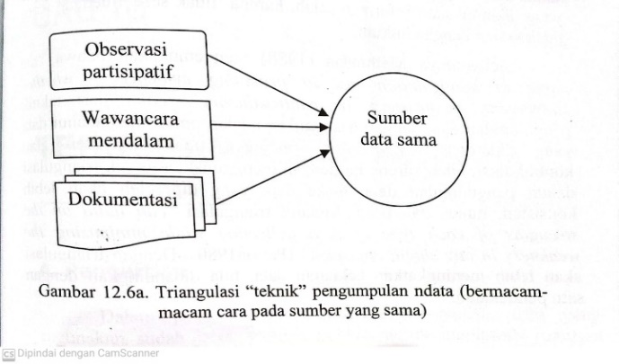

# III. Hasil dan Pembahasan

1. **Pendekatan, Metode, dan Strategi Yang Digunakan Oleh Guru Akidah Akhlak Dalam Membentuk Tanggung Jawab Belajar Siswa Kelas IV Di SD Muhammadiyah 1 Waru Sidoarjo**

Dalam konteks pendidikan, guru berperan sebagai fasilitator yang bertanggung jawab dalam mengarahkan dan membimbing siswa untuk mengembangkan sikap tanggung jawab, terutama dalam hal belajar. Menurut teori pendidikan karakter, salah satu tujuan utama dari pengajaran adalah membentuk karakter siswa, termasuk dalam hal tanggung jawab. Hal ini sejalan dengan teori yang dikemukakan oleh Ki Hajar Dewantara yang menyatakan bahwa pendidikan harus menekankan pada pembentukan karakter yang baik, yang mencakup aspek tanggung jawab, kejujuran, dan disiplin.

Dalam pendidikan agama, khususnya dalam mata pelajaran Akidah Akhlak, guru memiliki peran penting dalam membentuk tanggung jawab belajar siswa. Mata pelajaran ini tidak hanya mengajarkan tentang keyakinan (akidah) tetapi juga perilaku (akhlak) yang mencakup tanggung jawab terhadap diri sendiri, orang lain, dan Tuhan. Guru harus menggunakan pendekatan yang efektif, seperti pendekatan moral reasoning, metode ceramah, diskusi kelompok, serta keteladanan (role modeling), penugasan untuk menanamkan nilai-nilai tersebut.

Berdasarkan hasil wawancara yang dilakukan dengan guru Akidah Akhlak di SD Muhammadiyah 1 Waru Sidoarjo, guru tersebut menyatakan bahwa dalam membentuk tanggung jawab belajar siswa menggunakan kombinasi dari berbagai metode. Metode ceramah sering digunakan untuk menyampaikan materi pelajaran, dan guru juga sering mengaitkan materi pelajaran dengan nilai-nilai keagamaan yang relevan, seperti kejujuran dan disiplin, untuk menguatkan pembelajaran tentang tanggung jawab. Sementara metode diskusi kelompok digunakan untuk melibatkan siswa secara aktif dalam proses pembelajaran. Guru juga menekankan pentingnya teladan atau contoh nyata yang diberikan oleh guru dalam kehidupan sehari-hari sebagai model perilaku yang harus diikuti oleh siswa yang bertujuan untuk menunjukkan pentingnya tanggung jawab dalam belajar. Strategi yang diterapkan termasuk penguatan positif, seperti pujian dan penghargaan, diberikan kepada siswa yang menunjukkan tanggung jawab dalam belajar. Guru juga menyebutkan bahwa mereka sering memberikan penugasan yang mengharuskan siswa untuk bekerja secara mandiri atau dalam kelompok, dengan tujuan untuk melatih tanggung jawab secara individu dan kolaboratif. Selain itu, guru memberikan umpan balik yang konstruktif untuk membantu siswa memahami pentingnya tanggung jawab dalam mencapai hasil belajar yang optimal.

Berdasarkan hasil dokumentasi yang diperoleh dari catatan pelaksanaan pembelajaran dan penilaian menunjukkan bahwa metode ceramah, diskusi kelompok, dan pemberian contoh perilaku yang baik. Strategi yang diterapkan termasuk penguatan positif, pemberian tugas yang terarah sering digunakan dalam pembelajaran Akidah Akhlak. Penilaian yang dilakukan oleh guru juga mencakup aspek tanggung jawab siswa dalam menyelesaikan tugas tepat waktu, partisipasi aktif dalam diskusi, dan sikap selama proses pembelajaran.

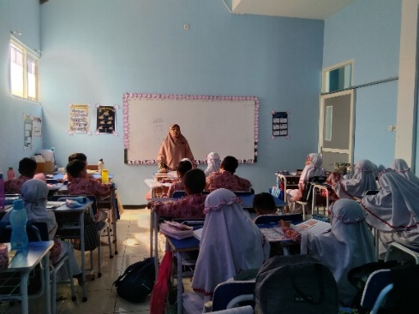 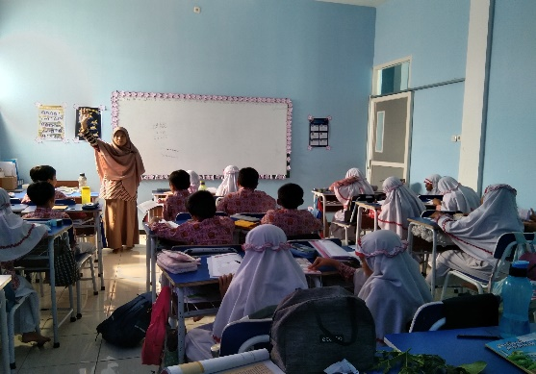

Gambar 1 (Guru Menggunakan Metode Ceramah)

Selain itu, dokumentasi dari hasil observasi menunjukkan bahwa siswa yang aktif dalam mengikuti pelajaran Akidah Akhlak cenderung menunjukkan peningkatan dalam sikap tanggung jawab mereka, baik di dalam maupun di luar kelas. Misalnya, mereka lebih disiplin dalam mengerjakan tugas dirumah, menunjukkan kepedulian terhadap teman sekelas, dan lebih taat pada aturan sekolah.

Dari penjelasan diatas dapat dipahami bahwa guru Akidah Akhlak di SD Muhammadiyah 1 Waru Sidoarjo menggunakan berbagai pendekatan, metode, dan strategi yang efektif dalam membentuk tanggung jawab belajar siswa. Pendekatan keteladanan, metode ceramah dan diskusi kelompok, dan penugasan mandiri menjadi kunci dalam proses pembentukan tanggung jawab tersebut. Hasil wawancara dan dokumentasi mendukung bahwa pendekatan ini berhasil meningkatkan sikap tanggung jawab siswa, baik dalam konteks akademik maupun perilaku sehari-hari. Pembentukan tanggung jawab ini tidak hanya berpengaruh pada prestasi belajar siswa tetapi juga pada perkembangan karakter mereka secara keseluruhan.

1. **Tanggung Jawab belajar Siswa Kelas IV Di SD Muhammadiyah 1 Waru Sidoarjo**

Tanggung jawab belajar adalah aspek penting dari pengembangan karakter siswa. Dalam teori pendidikan karakter, tanggung jawab diartikan sebagai kemampuan seseorang untuk memahami dan melaksanakan kewajibannya dengan penuh kesadaran, baik terhadap diri sendiri maupun orang lain. Menurut Lickona (1991), tanggung jawab adalah salah satu pilar dari pendidikan karakter yang melibatkan kemampuan untuk bertanggung jawab atas tindakan dan keputusan yang diambil.

Pada tingkat sekolah dasar, tanggung jawab belajar mencakup beberapa hal, seperti mengerjakan tugas dengan baik, mengikuti aturan kelas, berpartisipasi aktif dalam kegiatan belajar mengajar, dan menjaga lingkungan belajar yang kondusif. Guru memiliki peran penting dalam menanamkan nilai-nilai tanggung jawab kepada siswa, terutama melalui pendekatan yang sesuai dengan usia dan perkembangan psikologis anak.

Dalam pendidikan agama Islam, tanggung jawab juga dianggap sebagai salah satu aspek penting dari akhlak yang baik. Siswa diajarkan untuk bertanggung jawab terhadap dirinya sendiri, orang lain, dan Allah SWT. Penerapan nilai tanggung jawab ini diharapkan dapat membantu siswa menjadi individu yang disiplin, jujur, dan berkomitmen dalam menjalankan tugas-tugas mereka, baik di sekolah maupun di luar sekolah.

Berdasarkan hasil wawancara dengan guru Akidah Akhlak kelas IV di SD Muhammadiyah 1 Waru Sidoarjo, diketahui bahwa sebagian besar siswa menunjukkan tingkat tanggung jawab yang baik dalam kegiatan belajar mengajar. Guru menyebutkan bahwa siswa umumnya disiplin dalam mengerjakan tugas-tugas yang diberikan dan menunjukkan partisipasi aktif dalam pembelajaran. Hal ini dianggap sebagai hasil dari pembinaan yang berkelanjutan yang dilakukan oleh guru Akidah Akhlak melalui berbagai pendekatan, seperti memberikan contoh keteladanan, mendorong refleksi diri, dan menekankan pentingnya nilai-nilai keagamaan dalam kehidupan sehari-hari.

Namun, beberapa siswa masih memerlukan dorongan tambahan untuk meningkatkan tanggung jawab mereka, terutama dalam hal pengelolaan waktu dan kerapian dalam menyelesaikan tugas. Guru juga menyebutkan bahwa keterlibatan orang tua dalam mendukung tanggung jawab belajar siswa sangat penting, karena peran keluarga juga berkontribusi besar dalam membentuk sikap tanggung jawab. Selain itu, guru memberikan nasihat kepada siswa untuk mulai menetapkan tujuan belajar yang jelas dan membuat jadwal belajar yang konsisten dan harus berusaha tetap disiplin dan tidak menunda-nunda tugas karena tanggung jawab belajar adalah kunci untuk mencapai keberhasilan.

Berdasarkan hasil dokumentasi yang diambil dari catatan evaluasi dan laporan pembelajaran menunjukkan bahwa mayoritas siswa kelas IV di SD Muhammadiyah 1 Waru Sidoarjo telah menunjukkan perkembangan yang signifikan dalam hal tanggung jawab belajar. Berdasarkan hasil penilaian harian, kebanyakan siswa dapat menyelesaikan tugas-tugas mereka tepat waktu dan mematuhi aturan kelas.

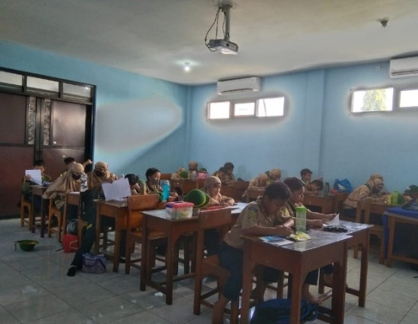 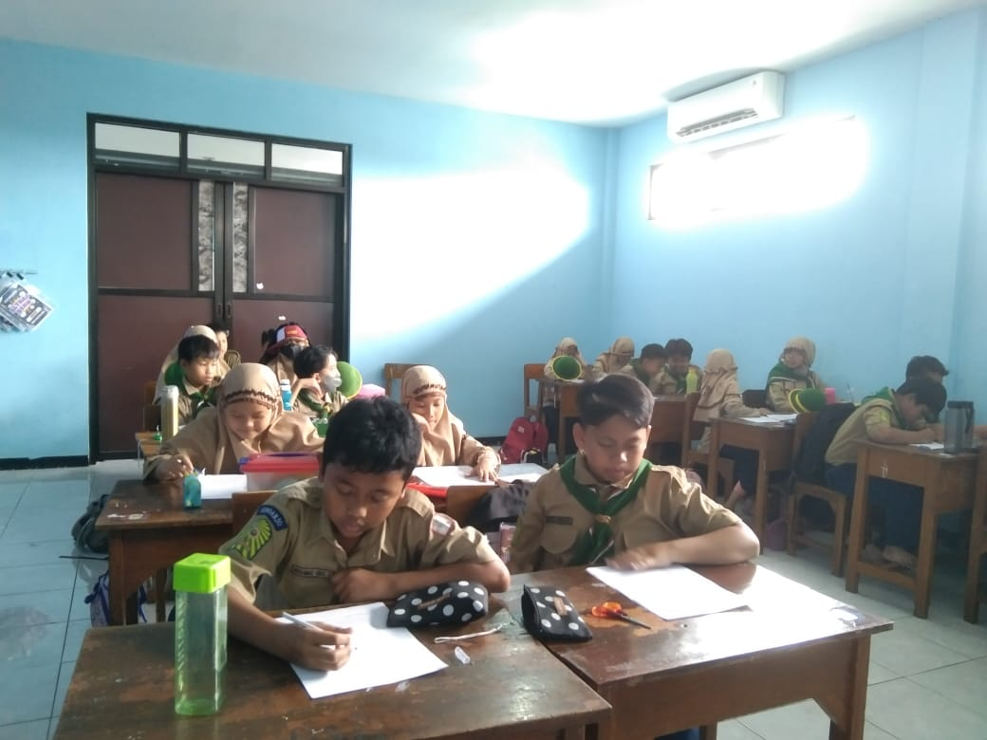

Gambar 2 (Siswa mengerjakan tugas yang diberikan oleh guru)

Selain itu, dokumentasi dari hasil observasi menunjukkan bahwa siswa yang telah menerima pembinaan tanggung jawab dari guru Akidah Akhlak cenderung memiliki tingkat kedisiplinan yang lebih tinggi dibandingkan dengan siswa yang kurang terlibat dalam kegiatan pembelajaran. Sikap tanggung jawab ini juga tercermin dalam partisipasi mereka dalam kegiatan ekstrakurikuler dan kepedulian terhadap lingkungan sekolah, seperti menjaga kebersihan kelas dan membantu teman yang kesulitan.

Dari penjelasan diatas dapat dipahami bahwa tanggung jawab belajar siswa kelas IV di SD Muhammadiyah 1 Waru Sidoarjo secara umum telah terbentuk dengan baik, berkat peran aktif guru Akidah Akhlak dalam proses pembelajaran. Melalui penerapan pendekatan yang tepat dan pembinaan yang terus-menerus, siswa mampu menunjukkan sikap tanggung jawab yang positif dalam kegiatan belajar mereka. Meskipun masih ada beberapa tantangan, seperti kebutuhan untuk lebih mendorong pengelolaan waktu yang lebih baik, hasil keseluruhan menunjukkan bahwa pendidikan Akidah Akhlak sangat penting dalam membentuk karakter siswa, terutama dalam hal tanggung jawab belajar.

.

# V. Simpulan

Berdasarkan hasil penelitian mengenai "Peran Guru Akidah Akhlak dalam Membentuk Tanggung Jawab Belajar Siswa Kelas IV di SD Muhammadiyah 1 Waru Sidoarjo," dapat disimpulkan bahwa efektivitas peran guru akidah akhlak di SD Muhammadiyah 1 Waru Sidoarjo memiliki peran yang sangat penting dalam membentuk tanggung jawab belajar siswa. Melalui pendekatan yang beragam, seperti keteladanan, diskusi kelompok, dan penugasan mandiri, guru berhasil menanamkan nilai-nilai tanggung jawab dalam kehidupan sehari-hari siswa. Pendekatan ini tidak hanya meningkatkan pemahaman akademik siswa tetapi juga membentuk karakter yang bertanggung jawab. Tingkat tanggung jawab siswa sebagian besar siswa kelas IV menunjukkan tingkat tanggung jawab yang baik dalam hal menyelesaikan tugas tepat waktu, berpartisipasi aktif dalam pembelajaran, dan mematuhi aturan kelas. Hal ini menunjukkan bahwa pembinaan tanggung jawab oleh guru Akidah Akhlak berhasil menciptakan lingkungan belajar yang disiplin dan mendukung perkembangan karakter siswa, dan keterlibatan orang tua dan lingkungan sekolah juga berperan penting dalam memperkuat tanggung jawab siswa. Sinergi antara peran guru, orang tua, dan lingkungan sekolah menghasilkan siswa yang lebih bertanggung jawab dan siap menghadapi tantangan akademik maupun non-akademik. Peningkatan dan Tantangan meskipun hasil penelitian menunjukkan perkembangan positif, masih terdapat beberapa tantangan, seperti peningkatan pengelolaan waktu dan kerapian dalam menyelesaikan tugas bagi beberapa siswa. Hal ini menunjukkan bahwa pembinaan tanggung jawab harus terus dilakukan secara konsisten dan perlu adanya strategi tambahan untuk mengatasi kelemahan yang ada. Secara keseluruhan, penelitian ini menegaskan pentingnya peran guru Akidah Akhlak dalam membentuk tanggung jawab belajar siswa, yang tidak hanya mempengaruhi prestasi akademik tetapi juga berdampak pada pengembangan karakter dan sikap siswa dalam kehidupan sehari-hari.

# Ucapan Terima Kasih

Puji syukur diucapkan atas kehadirat Allah SWT atas segala Rahmat dan hidayah-Nya sehingga artikel yang berjudul “Peran Guru Akidah Akhlak Dalam Membentuk Tanggung Jawab Belajar Siswa Kelas IV Di SD Muhammadiyah 1 Waru Sidoarjo” ini dapat diselesaikan dengan baik. Saya mengucapkan terimakasih kepada SD Muhammadiyah 1 Waru Sidoarjo terutama kepada kepala sekolah, para guru, staf, wali kelas IV yang telah mengizinkan dan membantu saya untuk melakukan penelitian ini. Saya juga mengucapkan terimakasih kepada dosen pembimbing, orang tua, dan teman-teman yang telah memberikan doa serta dukungan sehingga saya dapat menyelesaikan tugas akhir ini dengan sebaik-baiknya.

# Referensi

[1] T. Hidayat and M. Syafe’i, “Peran Guru Dalam Mewujudkan Tujuan Pembelajaran Pendidikan Agama Islam Di Sekolah,” *Rayah Al-Islam*, vol. 2, no. 01, pp. 101–111, 2018, doi: 10.37274/rais.v2i01.67.

[2] A. S. Salsabilah, D. A. Dewi, Y. F. Furnamasari, P. Studi, P. Guru, and S. Dasar, “Peran Guru Dalam Mewujudkan Pendidikan Karakter,” *J. Pendidik. Tambusai*, vol. 5, no. 3, pp. 7158–7163, 2021.

[3] R. D. Maulansyah, D. Febrianty, and M. Asbari, “Peran Guru dalam Peningkatan Mutu Pendidikan : Penting dan Genting !,” vol. 02, no. 05, pp. 31–35, 2023.

[4] T. Alawiyah and A. Sesrita, “Kontribusi Perhatian Orang Tua Dalam Memotivasi Tanggung Jawab Belajar Anak Di Sekolah Dasar Negeri,” *SITTAH J. Prim. Educ.*, vol. 3, no. 1, pp. 1–15, 2022, doi: 10.30762/sittah.v3i1.12.

[5] A. Kartika, *Penanaman Karakter Disiplin dan Tanggung Jawab Siswa Melalui Pembelajaran Pendidikan Agama Islam di Sekolah Dasar Negeri 75 Kota Bengkulu*. 2019.

[6] D. Y. Pertiwi, “Pengelolaan Karakter Tanggung Jawab Belajar di MI Muhammadiyah Karanganyar,” 2020.

[7] D. Ulfa, M. . Wibowo, and Sugiyo, “Meningkatkan Tanggung Jawab Belajar dengan Layanan Konseling Individual Teknik Self-Management.,” *Indones. J. Guid. Couns. Theory Appl.*, vol. 5, no. 1, pp. 39–44, 2019.

[8] E. R. Sari, M. Yusnan, and I. Matje, “Peran Guru Dalam Meningkatkan Keaktifan Belajar Siswa Melalui Media Pembelajaran,” *J. Eduscience*, vol. 9, no. 2, pp. 583–591, 2022, doi: 10.36987/jes.v9i2.3042.

[9] I. S. Wibowo and S. Maqfirotun, “Peran Guru dalam Membentuk Tanggung Jawab Siswa Kelas V Sekolah Dasar,” *J. Gentala Pendidik. Dasar*, vol. 1, no. 1, pp. 61–72, 2016, doi: 10.22437/gentala.v1i1.7091.

[10] A. N. Fauziyah, “Pengaruh Kemandirian Belajar Terhadap Tanggung Jawab Belajar Siswa Kelas V Sekolah Dasar Se-Gugus Vi Kecamatan Sleman,” *Basic Educ.*, pp. 219–229, 2021, [Online]. Available: https://journal.student.uny.ac.id/index.php/pgsd/article/view/17750%0Ahttps://journal.student.uny.ac.id/index.php/pgsd/article/download/17750/17115

[11] R. Iqbal and A. Aristika, “Upaya Guru Akidah Akhlak dalam Menanamkan Karakter Tanggung Jawab pada Siswa Kelas VIII di Mts Hidayatul Mubtadiin Desa Sidoharjo Kecamatan Jati Agung Lampung Selatan,” vol. 06, no. 02, pp. 12213–12220, 2024.

[12] A. Nababan and W. F. Sihombing, “Hubungan Integritas Guru PAK Dalam Melaksanakan Tugas dan Tanggungjawab Terhadap Motivasi Belajar Siswa,” *J. Christ. Hum.*, vol. 5, no. 1, pp. 116–124, 2021, doi: 10.46965/jch.v5i1.619.

[13] Siti Aminah, “Kemampuan Guru PAI Sekolah Dasar Mendesain Pembelajaran Berbasis Kecakapan Abad 21 Melalui Teknik Tediprasi,” *Andragogi J. Diklat Tek. Pendidik. dan Keagamaan*, vol. 10, no. 1, pp. 54–67, 2022, doi: 10.36052/andragogi.v10i1.275.

[14] A. A. Abdullah, N. Ahid, T. Fawzi, M. A. Muhtadin, I. Kediri, and U. Satu Tulungagung, “T S A Q O F A H Jurnal Penelitian Guru Indonesia PERAN GURU DALAM PENGEMBANGAN KURIKULUM PEMBELAJARAN,” *Penelit. Guru Indones.*, vol. 3, pp. 23–38, 2023.

[15] M. Suyudi and N. Wathon, “Peran Guru Akidah Akhlak dalam Menanamkan Karakter Siswa,” *QALAMUNA J. Pendidikan, Sos. dan Agama*, vol. 12, no. 2, pp. 195–205, 2020, doi: 10.37680/qalamuna.v12i2.563.

[16] A. Faiz, U. M. Cirebon, U. Pendidikan, I. Kampus, P. Moral, and K. M. Motor, “Peran guru dalam pendidikan moral dan karakter,” vol. 10, no. 2, pp. 315–318, 2022.

[17] Ramadhan Anugerah Muhammad, “Peran Guru Akidah Akhlak,” *Αγαη*, vol. 8, no. 5, p. 55, 2019.

***Conﬂict of Interest Statement:***

*The author declares that the research was conducted in the absence of any commercial or ﬁnancial relationships that could be construed as a potential conﬂict of interest.*